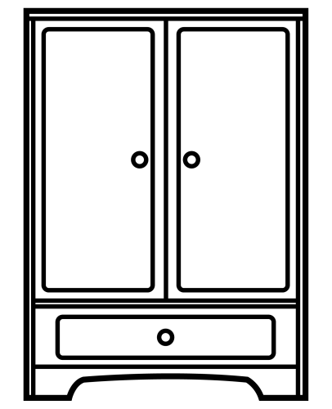 | 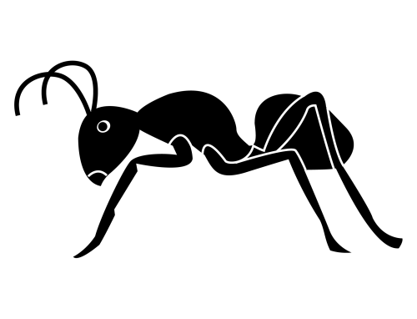 | 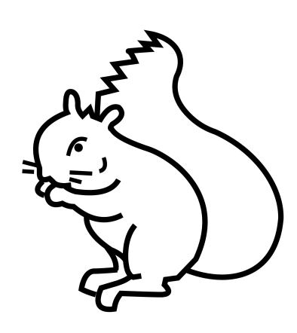 | 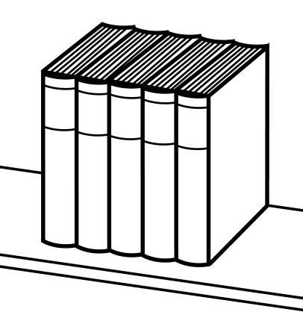 | 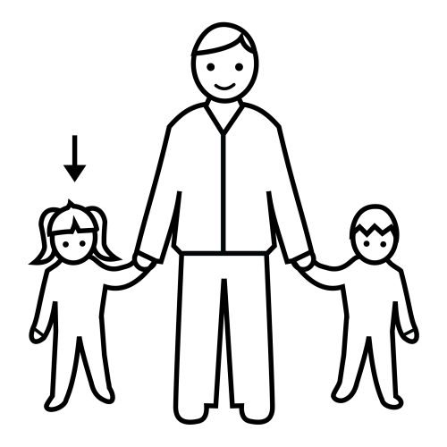
ARMARIO | HORMIGA | ARDILLA | ORDENA | HERMANOS
armario | hormiga | ardilla | ordena | hermanos

hermenos hermanos armaria armario amario armaro amario armario hemanos hermanos hormiga hosmiga hormiga hormiga hormiga hermanos ardilla ordilla ardilla ordena ordeno ordena ardilla asdilla hermanos

h a m g o i r | e a h o r m n | r a r i m a o | e a o r d n | a i r d ll a

__ma__o h__mig_ __mario h__miga __dena __dilla h__miga ar__lla h____nos arma___ o___na ___manos ard_lla ar___io __dena __dilla __di__a h__mi_a _r__lla __dena __d_lla h__miga ar__lla h____n_s

hermanos | armario | ordena | hormiga | ardilla

anrdenhormigaherm
arardillaordennarm
denanarordnarmario
anarhermanosordeni
mardilloutioordenal

su los Emilio ordena de caja lápices

de subió La se a la rama un árbol ardilla

mira La de hormiga Pepe una hermana

ropa Lola armario de ordena su

…………………………………………………………………………………………………………………………………………..

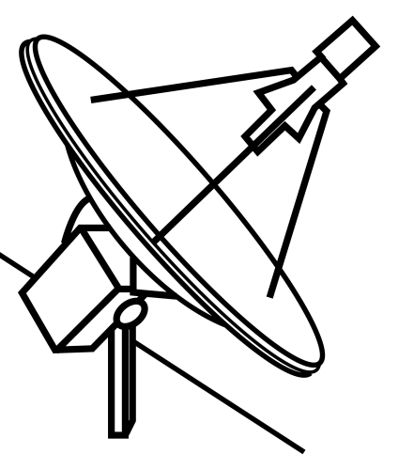 |  |  |  | 
…………………………………………………………………………………………………………………………………………

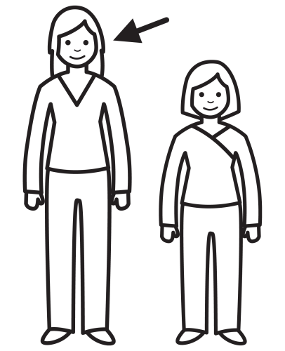 | 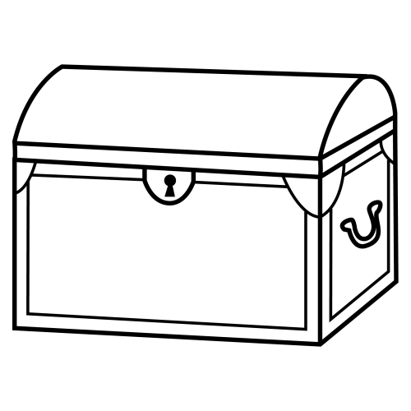 | 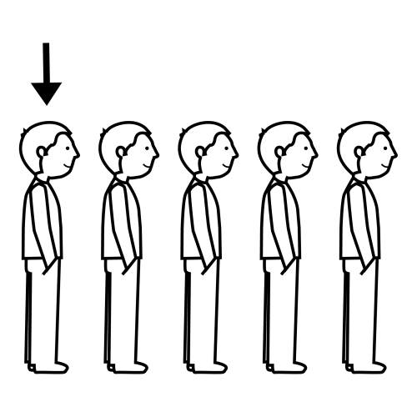 |  | 
………………………………………………………………………………………………………………………………………………

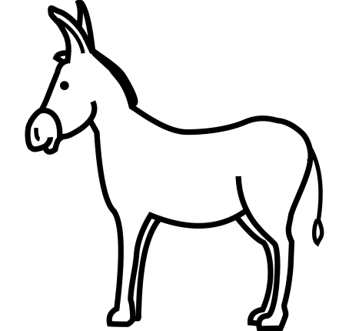 |  |     


